LINGUAGGI e COMPILATORI

Compilatori e Interpreti
● Compilatore → toolchain di programmi il cui obiettivo è creare eseguibili. Fan parte della toolchain:
1. Precompilatore
2. Assemblatore
3. Linker ( statico o dinamico )

TOOLCHAIN COMPLETA
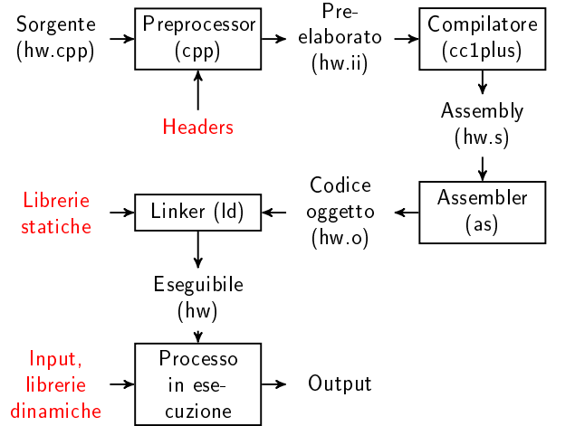
Preprocessor → Tira dentro gli #include<> , espande le macro
Compilatore → Produce del codice assembly * Focalizzazione del corso!
Assembler → Produce codice oggetto
Linker → Crea l’eseguibile

Compilatori vs Interpreti
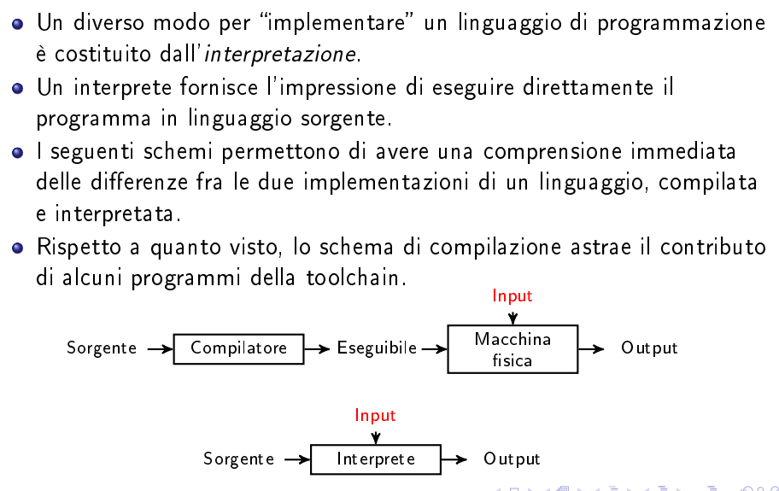
□ Esitono inoltre alternative all’interprete puro, esempio Java o Python. In generale un’implementazione interpretata include anche un traduttore che è essenzialmente identico al front-end di un compilatore.

Front-End vs Back-End
Front-End → Conosce il linguaggio
Back-End → Conosce la macchina
□ Se abbiamo 5 Linguaggi e 5 Architetture dovremmo creare 25 Compilatori, ma se utilizziamo il codice intermedio. Basta usare 5 Front-End e 5 Back-End ottenendo 10 Compilatori.

Le fasi della compilazione
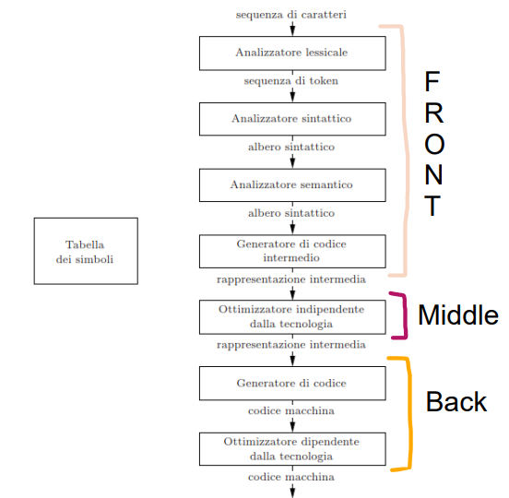

Front end
→ Ha 4 fasi
→ Il PEARL per esempio si ferma a questo livello.
● Analizzatore lessicale → Ci sono le parole giuste ( chiamati token )
● Analizzatore sintattico → Le frasi ben formate
● Analizzatore semantico →
Esempio1 → ris = x + y ( Passa fino a qui, però nel caso x sia float e y sia un carattere da er rore)
Esempio 2 → numero parametri di una funzione siano uguali ai numero dei parametri for mali
● Generatore di codice intermedio → Trasforma per esempio i tipi di dati nelle operazioni.
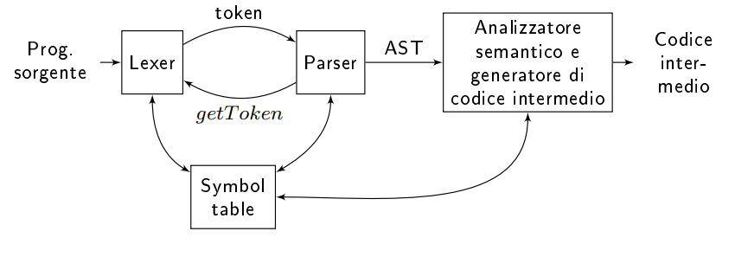
□ Lexer → Lessico ( Tramite per esempio la definizione di un linguaggio ti dice se è lessicalmente corretta)
□ Parser → Sintassi ( Tramite l’utilizzo delle grammatiche ti dice se è sintatticamente corretta )

Middle

Back-end

Example : Istanza full
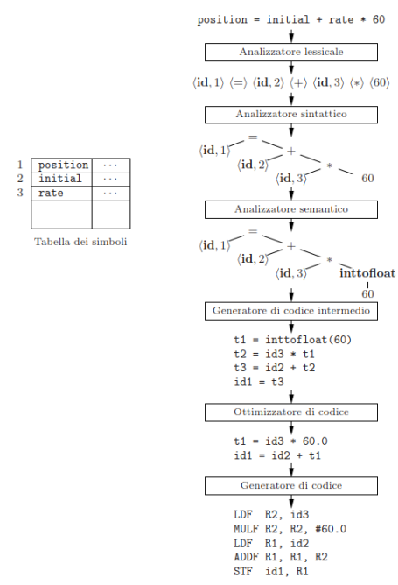

Linguaggi
Linguaggi naturali → Esempio Italiano,Inglese,Cinese.
Linguaggi formale → Matematica, Musica, Chimica, Informatica. Vantaggio non avere ambiguità!
LINGUAGGI FORMALI IN INFORMATICA
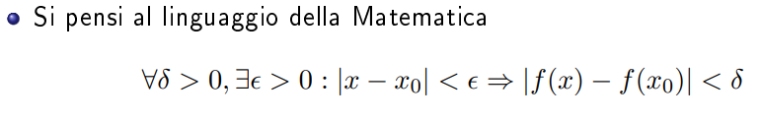

ALFABETO
→ Insieme finito di simboli
A = { a,b,c, … , z} // Umano
B = { 0, 1 } // Binario
D = { A,C,G,T } // Dna

STRINGHE
01010101 è una stringa su B , “Ciao sono Luca” è una stringa su A , …

OPERAZIONI SULLE STRINGHE
1. Concatenazione.
2. Stringa vuota è l’elemento neutro.
3. X^k → è la stringa concatenata con se stessa k volte
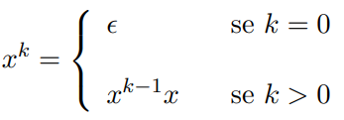

LINGUAGGI
● Un linguaggio su un determinato alfabeto Σ è un insieme di stringhe o di caratteri di Σ.
Example: LINGUAGGIO FINITO
→ Dato l’alfabeto B = { 0 , 1 }
→ Definiamo il linguaggio L2 = { 00 , 01 , 10 , 11 } definito su B.
OPERAZIONI CON I LINGUAGGI
1. Operazione insiemistiche
2. Potenza e-esima
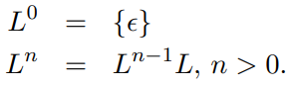

3. Chiusura (riflessiva)
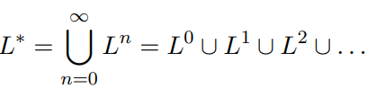
4. Chiusura (non riflessiva)
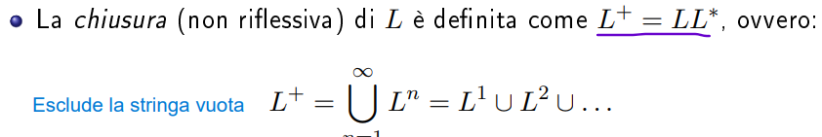
SPECIFICA DI LINGUAGGI
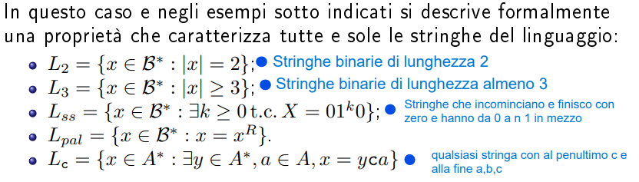

LINGUAGGI REGOLARI
● ATTENZIONE : Vanno bene per il controllo del lessico, ma non vanno bene per il controllo lessicale.
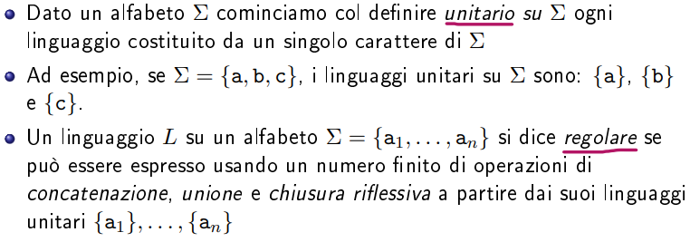

Example:
{C + +} è concatenazione dei linguaggi unitari {C}, {+} e {+}.
{Python} è concatenazione dei linguaggi unitari {P}, {y}, {t}, {h}, {o} e {n}.

ESPRESSIONI REGOLARI
□ Formalismo per definire linguaggi regolari.
□ EXAMPLE:
ASCII = { 1,2,3,4,…,9,a,b,c,….A,B,C,….,+,-,…..}
Espressione regolare → ASCII*(2|3|4|...|9|a|b|c|...|+|-|) → Espressione regolare che tutte le stringhe possibili ASCII che non terminano per 1.
Afgrij3242 OK
DAAF3492F+DQW OK
DJ32S2d1 NO!
● RICORDA → ASCII* significa ASCII^0,ASCII^1,ASCII^2,...ASCII^n. E ricorda che ASCII^2 = ASCII U ASCII → ab OK 22 OK f1 OK +3 OK s NO! Fd3 NO!
● Esistono 2 tipi di espressioni regolari le pure e estese.

Espressioni regolari pure
Sono le espressioni regolari più semplici, però nel lato pratico hanno alcuni problemi.
□ Problema1: è impossibile esprimere la negazione.
Ex: tutte le stringhe ASCII che non finiscono per 1.
Espressione regolare → ASCII*(2|3|4|...|9|a|b|c|...|+|-|) ( Molto complicato da fare )

□ Problema2: Non esiste la possibilità di dire, qualsiasi carattere.
Ex: Se voglio dire in un punto mi va bene qualsiasi carattere devo fare (a|b|c|d|...|z), oppure ASCII.
Espressioni regolari estese
□ Si dividono in 2 gruppi Basic Regular Extension e Extended Regular Expression. Hanno alcune differenza, guarda nelle slide cartecee.
□ Le espressioni regolari estese possono risolvere i 2 problemi descritti sopra in questo modo:
Problema1 → metacarattere negazione “^” [a-zA-Z0-9]*[^1]
Problema2 → metacarattere “.” → .*\.txt ( Qualsiasi file di testo )

Metacaratteri
Simboli che non fanno parte dell’alfabeto per descrivere dei suoi sottoinsiemi ( [:alpha:] , [:digit:] , … )
Example : controlla se è un identificatore Python oppure C++ → [ _ [:alpha:]][ _ [:alnum:]]* Attento, tra “_” e “[:alpha:]” c’è un OR che non scriviamo.

Lexer
<WATCH SLIDE CARTACEE, Page 5,6,7 >

Lex e Flex
□ Generatore di analizzatori lessicali. Cioè un software in grado di generare un altro programma che riconosce i token.
□ Permette inoltre per ogni token di associare un azione ( Molto utile per la realizzazione di codice intermedio )
□ Flex → Versione aggiornata di Lex che permette di generare codice anche in C++.

RICONOSCITORE DI NUMERI ( One file pgm )
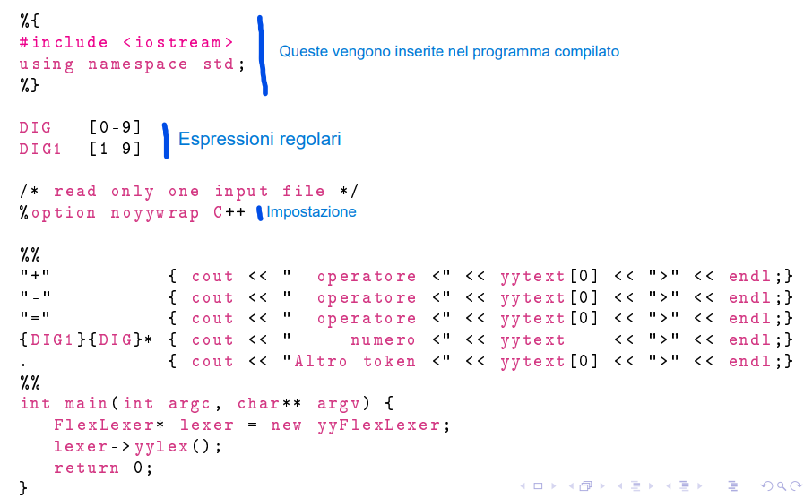
1. Mettendo %option noywrap C++ → yylex() non chiama il metodo yywrap ( Questo metodo può quindi essere utilizzato per aprire un secondo le di input e chiamare nuovamente yylex() )
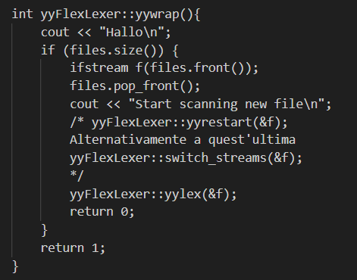
2. La compilazione del file flex (.l) avviene così → flex -+ -o <sorgente>.cpp <filename>.l
● Sorgente → Nome file.cpp che genera
● Filename → File in input con estensione .l

RICONOSCITORE DI NUMERI,OPERATORI,IDENTIFICATORI ( One file pgm )
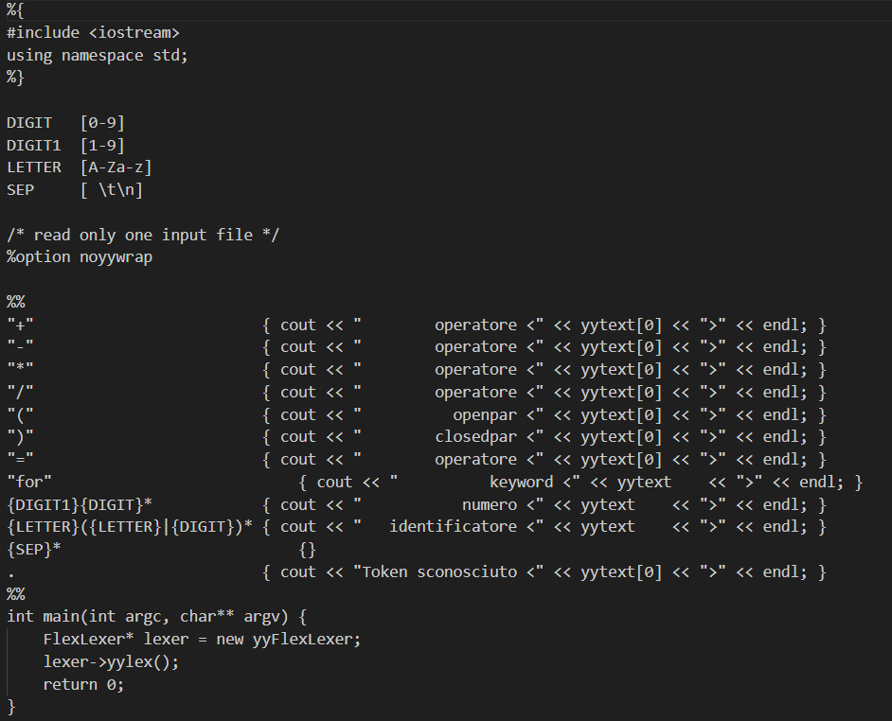

Automi ( slide_05 )

AUTOMI DETERMINISTICI (AFD)
□ Dato un certo input so per certo in che stato vado.
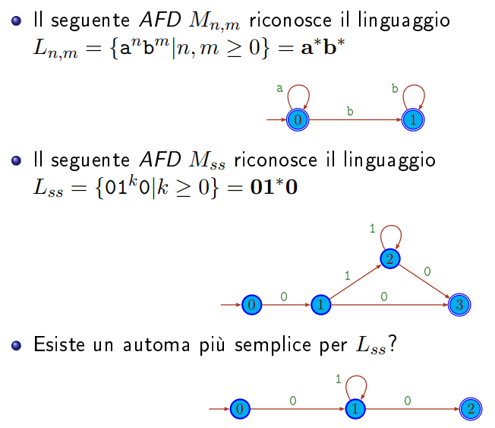

AUTOMI NON DETERMINISTICI (AFND)
□ In pratica quando c’è la presenza di ε oppure quando da uno stato con lo stesso input posso andare in due stati diversi.
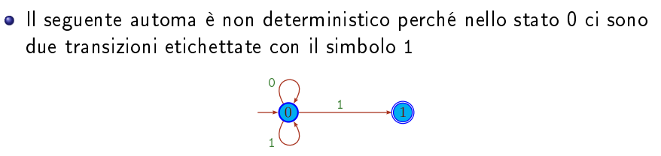

ε – TRANSIZIONI ↓
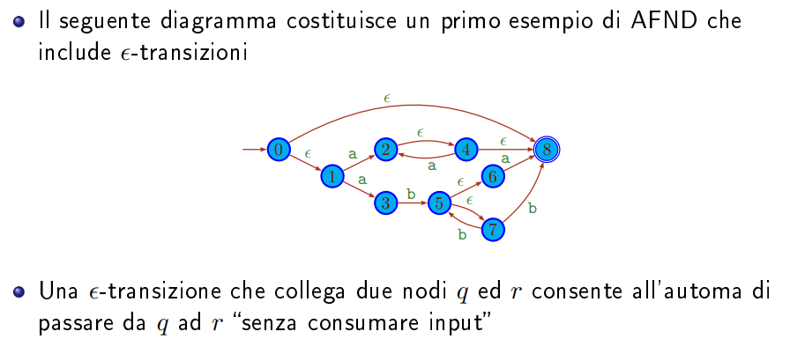

Subset construction
È un algoritmo che trasforma da AFDN → AFD
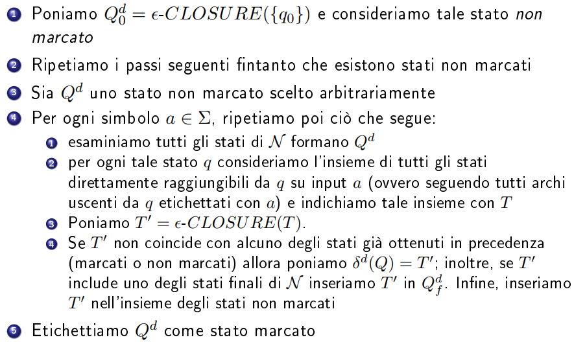

Grammatiche
□ Una grammatica è un formalismo per definire i linguaggi.
□ Se un linguaggio L é definibile mediante un'espressione regolare, allora esiste una grammatica che denisce L. Non è vero l’incontrario.
( L→ espressione regolare => grammatica )
( grammatica =x espressione regolare L )
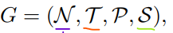
N → Simboli non terminali.
T → Simboli terminali.
P → Insieme delle produzioni.
S → Simbolo iniziale.
Esempio : Grammatica estesa
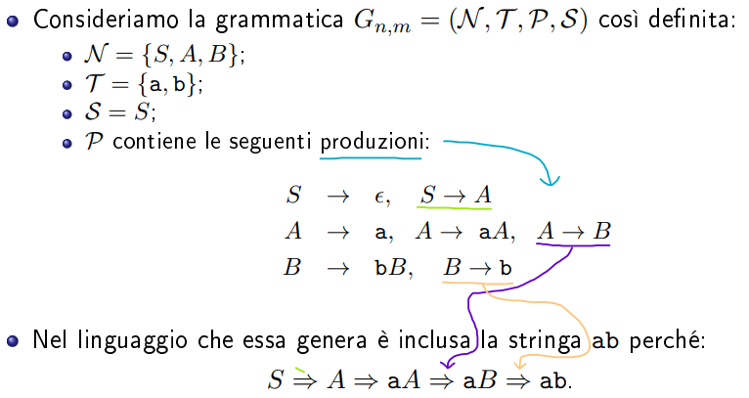
● NOTA BENE → In fondo alla immagine sopra riportata è rappresentata la derivazione.

Esempio : Grammatica con sole produzioni
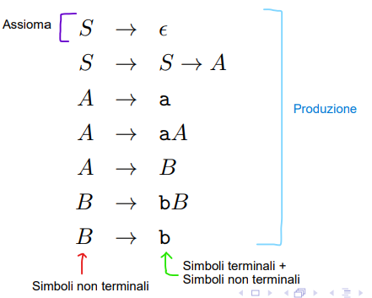

Esercizio1
● Data questa grammatica libera, definire una derivazione di → if b then if b then a else a
GRAMMATICA
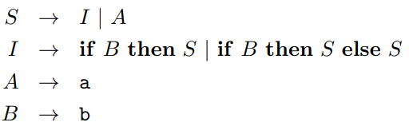
Soluzione
S → I → if B then S → if B then if B then S else a → if b then if b then a else a
Esercizio2
● Si scriva una grammatica libera per generare il linguaggio L definto dalla seguente espressione regolare sull'alfabeto {a, b, c}: ba∗ (b + c)a ∗c
S → bTc
T → AbB | AcB
A → aA | a
B → aB | a

Backus-Naur Form (BNF)
□ Elementi opzionali → []
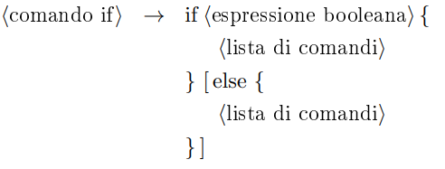
□ Elementi ripetuti → {}
□ Elementi non terminali in grasseto
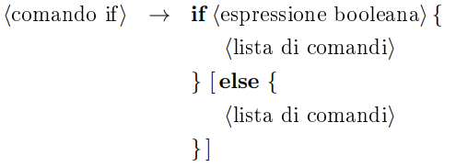

Albero di derivazione (parse tree)
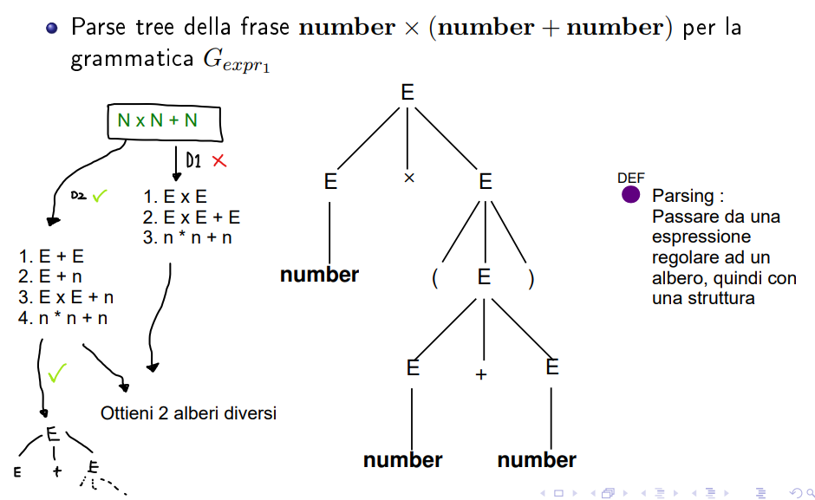

□ Ad un parse tree corrisponde → 1 frase
□ 1 frase → n parse tree ( Example: number x number + n → Come si vede sopra ha 2 possibili parse tree )

Derivazioni canoniche
● Derivazioni con ordine di scrittura prefissato.
Canonico destro → Sostituisci a destra.
Cononico sinistro → Sostituisce a sinistra.
● ATTENZIONE → è possibile che anche usando derivazioni canoniche destre o canoniche sinistre si posson produrre due Parse Tree differenti. In questo caso la “colpa” è dell ‘ambiguità della grammatica.
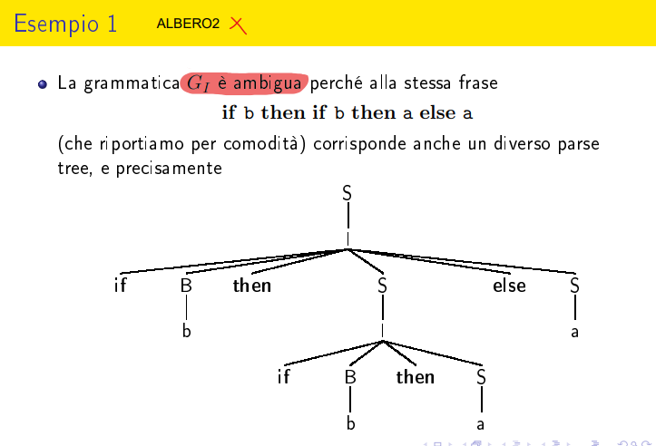
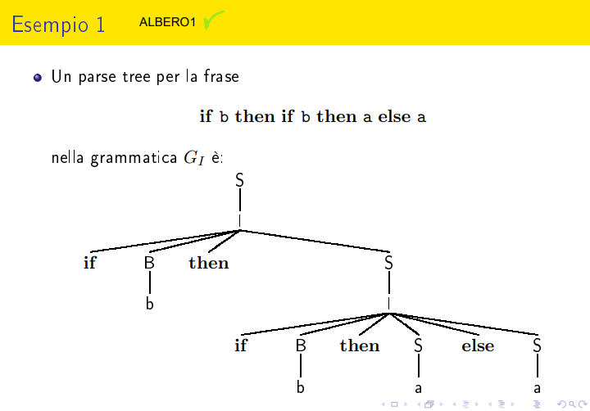

Automi con le grammatiche
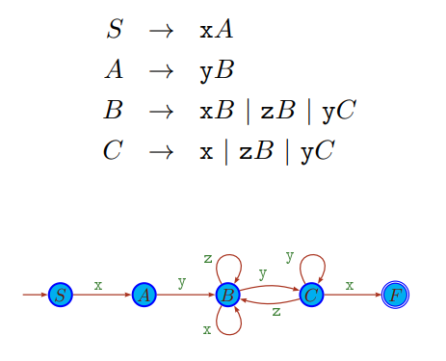

Grammatiche dipendenti dal contesto
□ Definiti Context-Dependent.
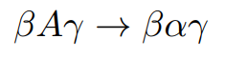
□ In questo caso, il simbolo A può essere riscritto come α solo se appare nel contesto rappresentato dalle stringhe β e γ. Quindi è dipendente.

Grammatica LL(K)
□ LL → Left-Left significa che si legge da sinistra verso destra.
□ K = 1 → Significa che è sufficiente un carattere di lookhead per scegliere la produzione. K ϵ N.
□ Nessuna grammatica con ricorsioni a sinistra può essere LL(K).
Example : Grammatica “non” LL(k)
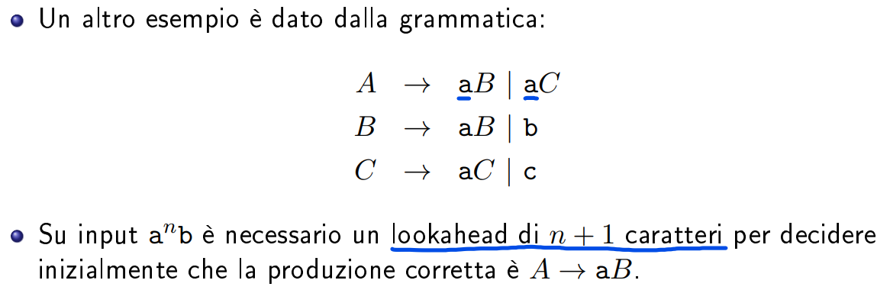

Grammatica LL(1)

Condizione1
□ In pratica se c’è in uno stesso “livello” :
<Terminale1><Non-Terminale> | <Terminale2><Non-Terminale> dove Terminale1 == Terminale2
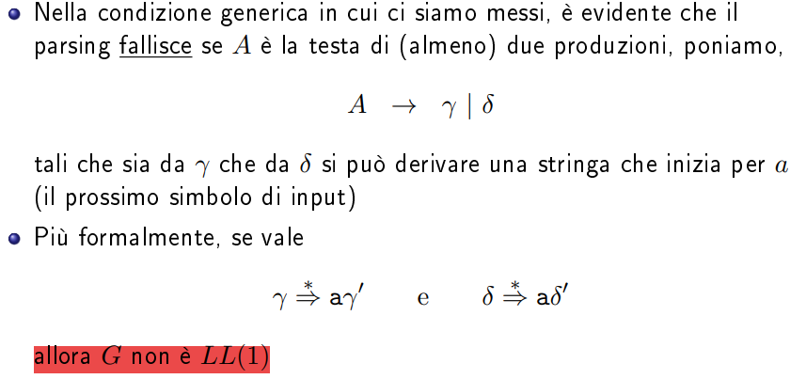

Example : fallimento condizione1
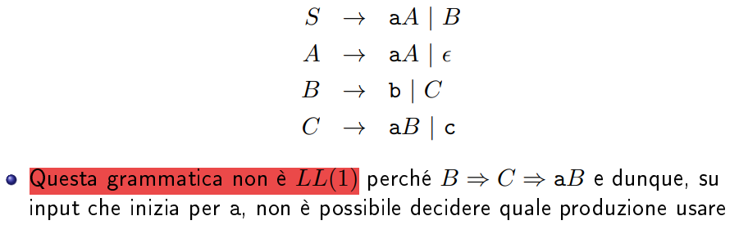

Condizione2
□ In pratica se c’è in uno stesso “livello” :
ϵ | <Terminale><Non terminale>
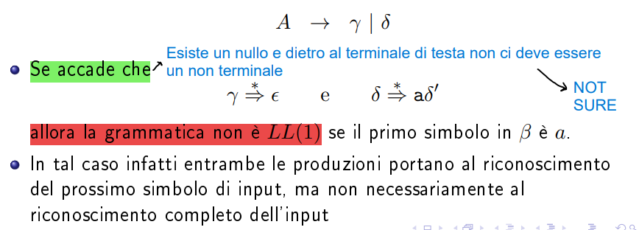

First
Data G = (N , T ,P, S) e data una stringa α ∈ (N ∪ T ) ∗ , si denisce F IRST(α) l'insieme dei simboli terminali con cui può iniziare una frase derivabile da α.
□ In parole povere, tutti i caratteri terminali iniziali. Se si trova un NON terminale si cerca in modo ricorsivo fino a trovare il terminale.
Example1:
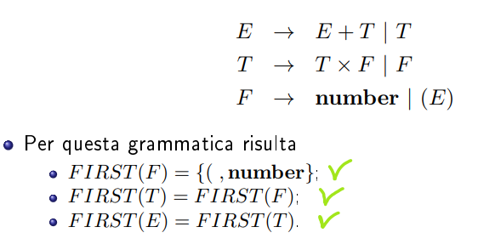
Example2:
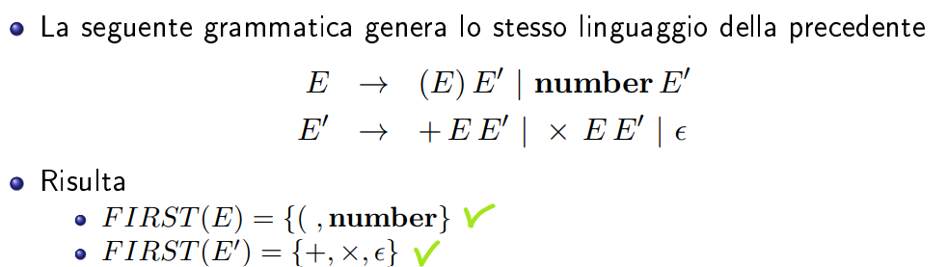

Follow
□ Si potrebbe definire in questo modo non formale ↓
“Rule1”
● ATTENZIONE : quando fai FIRST(carattere successivo) la ε non si conta mai.
“Rule2”
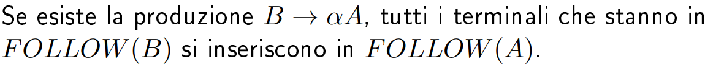
□ Immagina che se stai cercando FOLLOW(A) e c’è un qualsiasi caso dove <lettera> → A significa che il follow(A) = follow(<lettera>).
C ---push---> A
E ---push---> A
...
Example1 (“Rule1”)
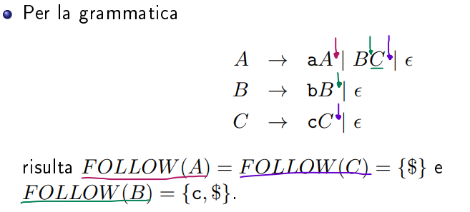
Example2 (“Rule1 + Rule2”)
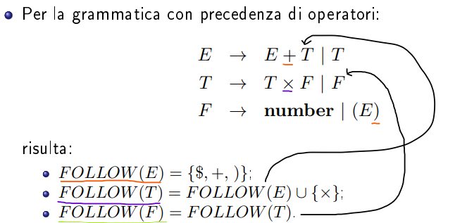

Condizione con First+Follow
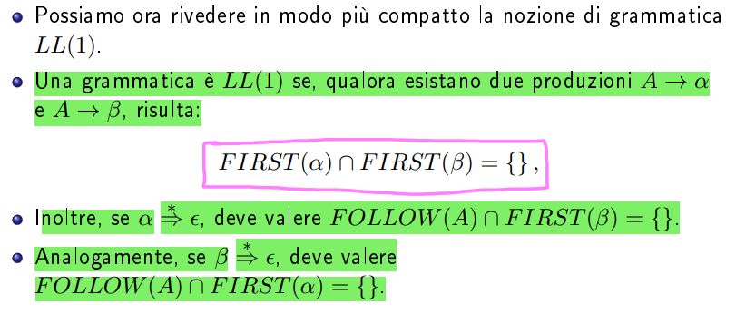
Riassunto:
1. se A → α A → β => FIRST(α) = FIRST(β)
2. se α → ϵ => FOLLOW(A) = FIRST(β)
3. se β → ϵ => FOLLOW(A) = FIRST(α)

Esercizio1 ( Capire se la grammatica è LL(1) )
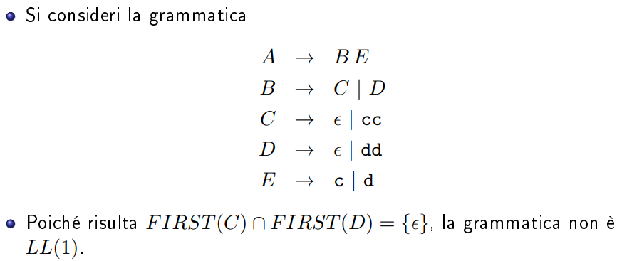
● STEP1 → First and Follow
1. Analizziamo C e D dato che sono le uniche che ricadono nello stesso “output”. C → ε e D → ε
2. FIRST(C) = { ε ,c } . FIRST(D) = { ε ,d } => FIRST(C) ∩ FIRST(D) = {ε} => NO LL(1)

Esercizio2 ( Capire se la grammatica è LL(1) )
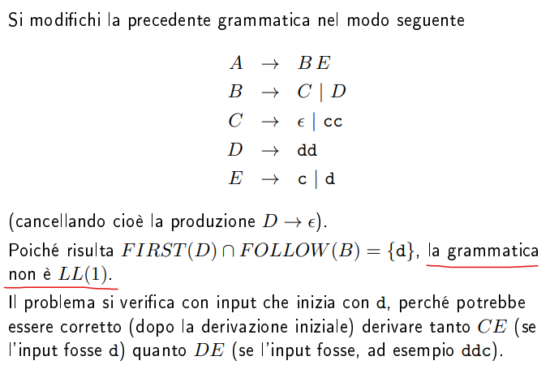

Tabelle di parsing
□ Per una grammatica LL(1) è possibile creare tabelle di parsing.
ALGORITMO COSTRUZIONE
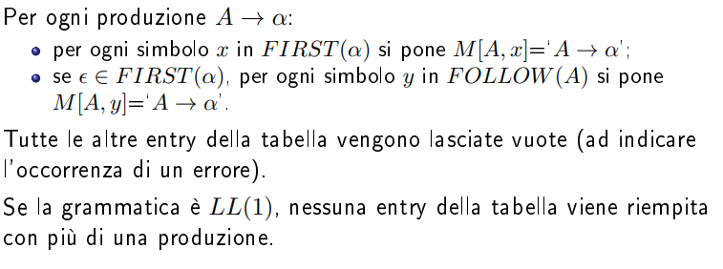
● Spiegazione algoritmo:
1. prima riempi la tabella con i vari first. ( Example : se c’è E → +TE’ | xF ) metti nella sezione (input)
+ = E → +TE’
x = E → xF
→ Nel caso ci sia come un first non terminale vai a cercare ricorsivamente il suo first.
2. Nel caso ci sia ε , metterai la produzione con ε in tutti i caratteri di input che appartengono al FOLLOW del carattere che stai analizzando ( Example: T ′ → ×F T′ | ϵ , dato che FOLLOW(T’) = {+, $, )}
x = T’ → xFT’
+ = T’ → ε
€ = T’ → ε
) = T’ → ε

Example1: costruzione tabella di parsing
STEP1→ Calcolo First and Follow
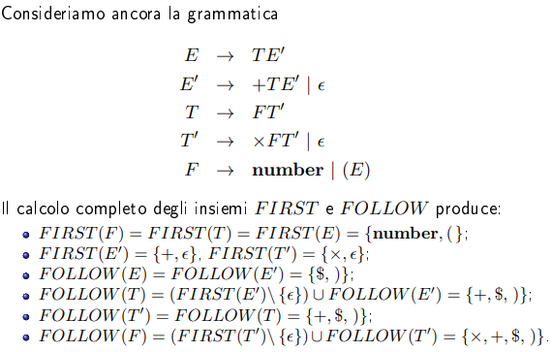

STEP2→ Costruzione tabella tramite algoritmo (riportato sopra)
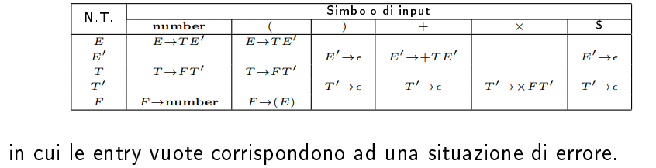

Example2: costruzione tabella di parsing
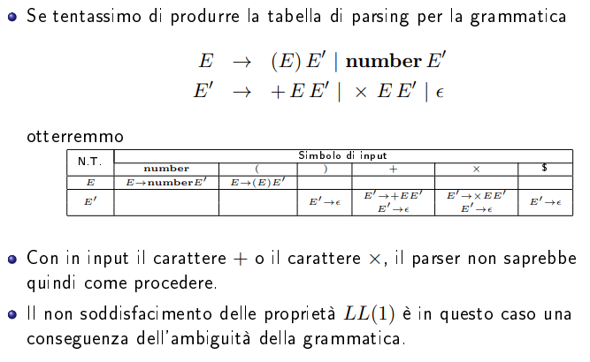

Esercizio per allenarsi
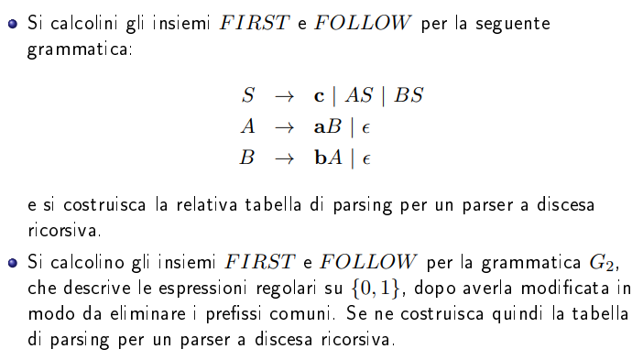

Stack-implemantion parser predittivo
□ È possibile dare un'implementazione non ricorsiva di un parser predittivo (cioè che non richiede backtracking) utilizzando esplicitamente una pila.
● L’esempio sotto spiega bene come funziona il tutto. ( Questa implementazione si basa sulla tabella di parsing) ↓
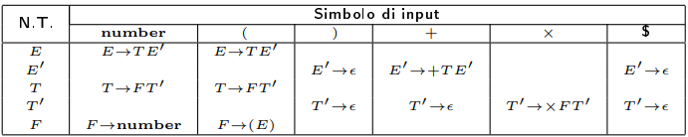
STACK
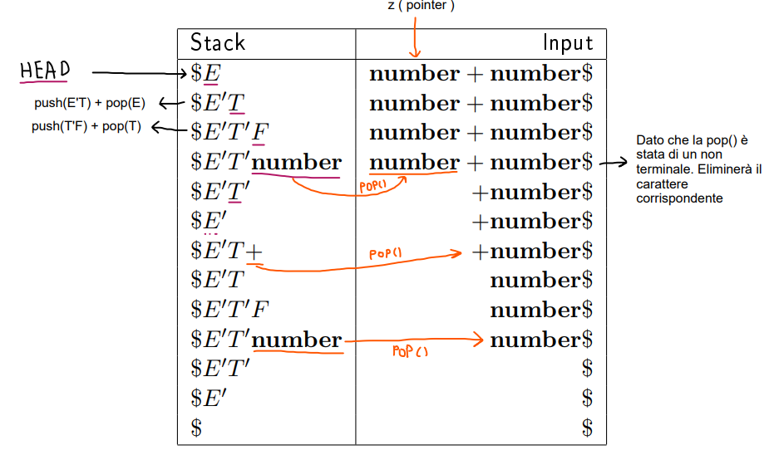

Parsing
□ Nel contesto della compilazione l'input per il parser è costituito da una stringa di token generata dall'analizzatore lessicale.
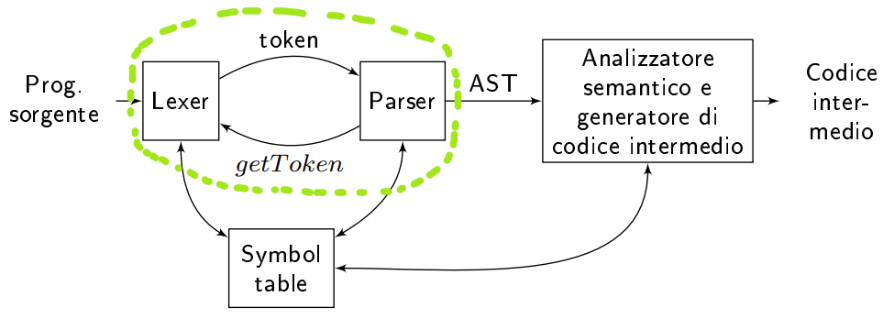

Tipi di parser

Top-down
→ Albero costruito a partire dalla radice.

Bottom-up
→ Albero costruito a partire dalla foglie.

Discesa ricorsiva ( con backtracking )

Discesa ricorsiva ( senza backtracking ) [ Predittivi ]

Shift reduce
□ è un parser di tipo bottom-up
Le due operazioni base sono:
1. Shift (“spostamento”) → Legge simbolo in input stream e mette nello stack.
2. Reduce(“riduzione”) → Sostituisce sullo stack gli ultimi k simboli.

Example
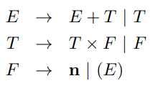
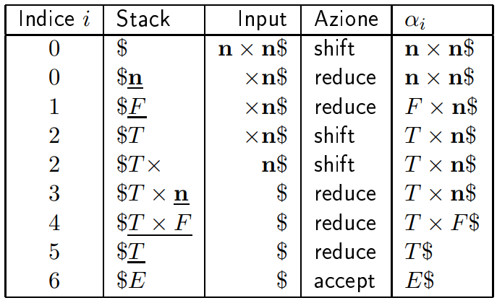
→ Quando faccio al reduce torno indietro e riformo il non terminale.
Example:
n → F → T → Tx

Parser SRL
□ è una classe di parset Shift Reduce sta per “Left to Right”. ( S sta per Simple, tabelle semplici )
● Struttura
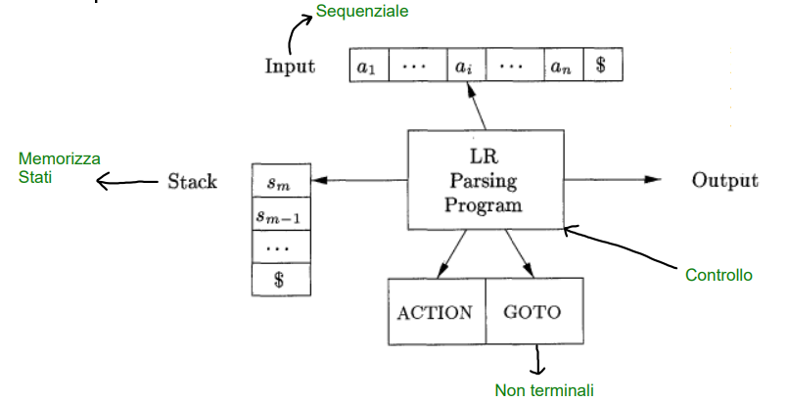
● Tabella di parsing
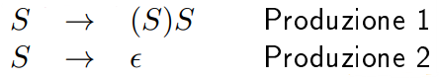
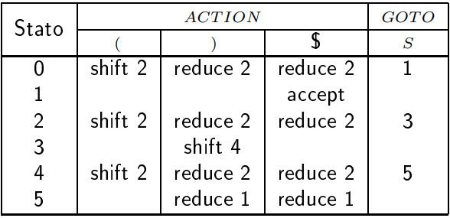
● Stack
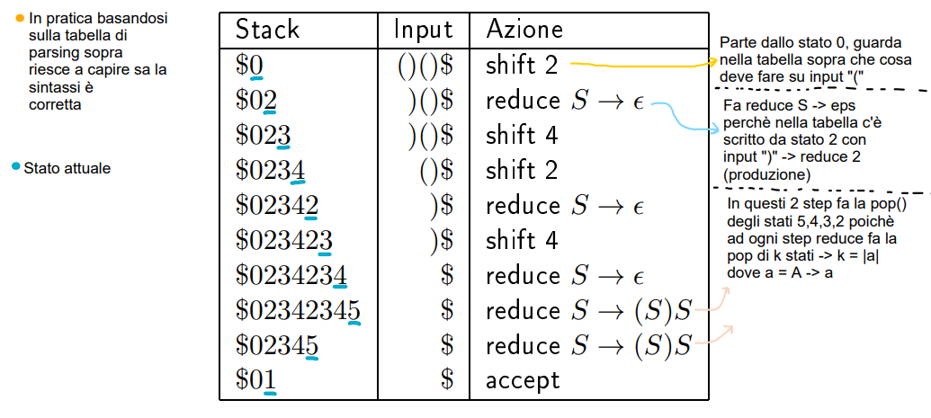
Automa LR
1. Creazione automa
2. Trasferimento automa nella tabella di parsing
□ Item → . ( Riconosce dove siamo arrivati )

Example1:
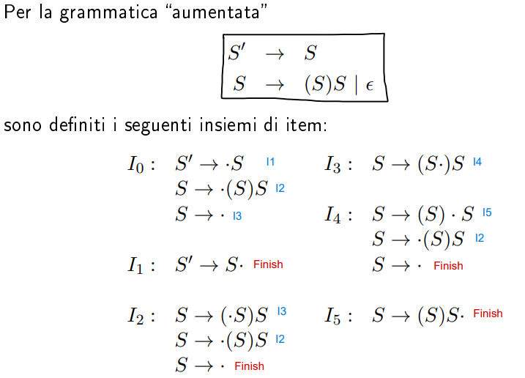
Example2:
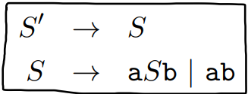
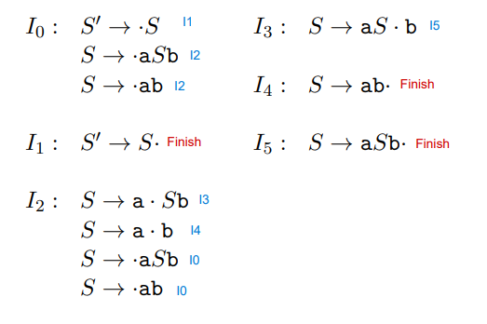

● Creazione tabella di parsing → Partendo dall’automa ( Grammatica utilizzata quella dell’esempio 1 pagina precedente ).
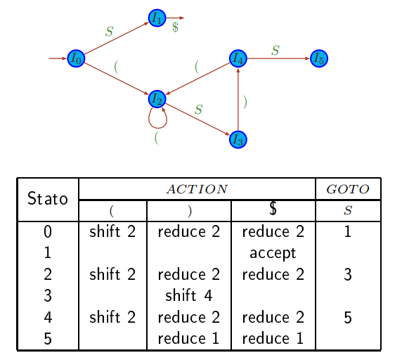
Spiegazione:
INPUT | EXAMPLE | AZIONE
NON TERMINALE | “S” | Aggiungi a GO TO con stato di arrivo uguale allo stato di arrivo nell’automa
TERMINALE | “(“ | Fai SHIFT con stato di arrivo uguale allo stato di arrivo nell’automa
NULL | “)” ( In stato I1) | NON L’HO CAPITO

Generatore di codice intermedio (IR)
□ IR → Intermediate rappresentation
□ Utilizzo LLVM → Strumenti per creazione di un compilatore.

LLVM
□ Modello di calcolo
- URM, Unlimited Register Machine
  - I registri sono del tipo SSA (Static Single Assignment) → Una sola istruzione scrive in quel registro. (A tempo di esecuzione (cioè dinamicamente), un registro può invece essere riscritto più volte, se l'istruzione che lo denisce viene ri-eseguita )
  - I valori assegnati ad un registro sono tipizzati.
- CFG, Control Flow Graph → Controllano il flusso del programma, ogni elemento del grafo è un BB.
  - BB, Basic Block:
    - Ha un’etichetta.
    - Termina con un istruzione di salto.
    - Non permette jmp ( jmp è permesso solo nel caso di funzioni )
    - 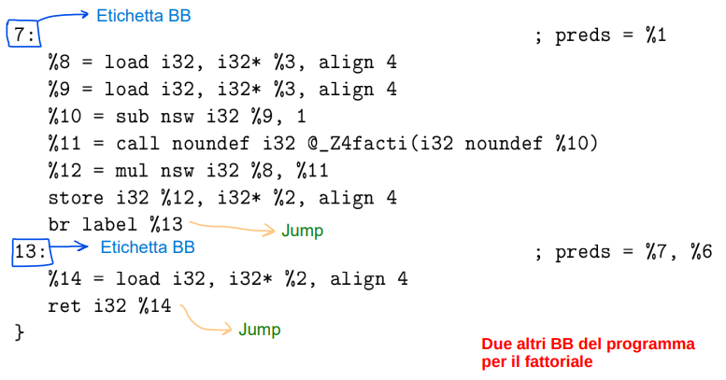
- Registri

●Esempi :
Example1
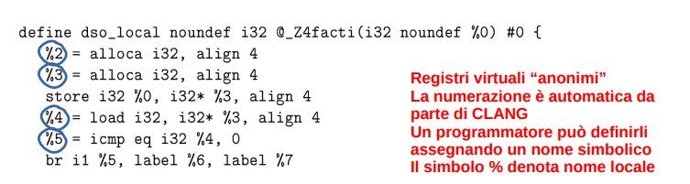
Example2
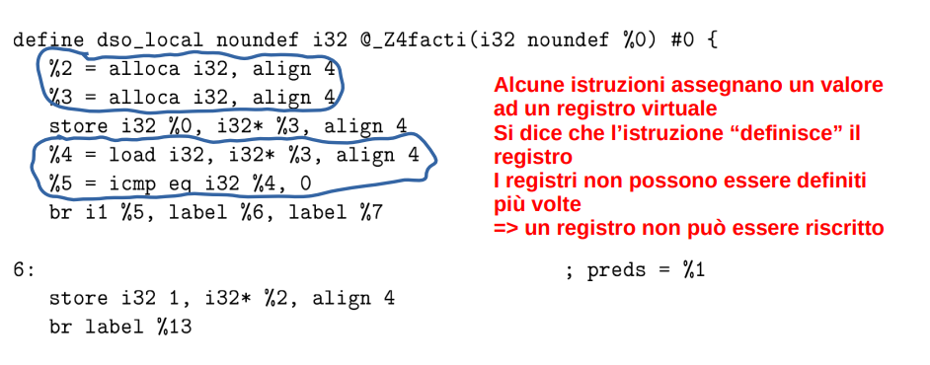
Example3
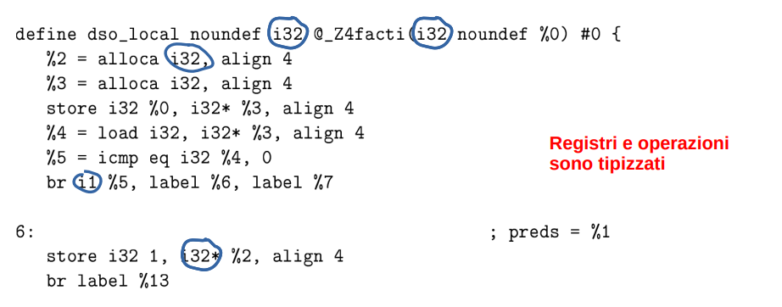
Example4
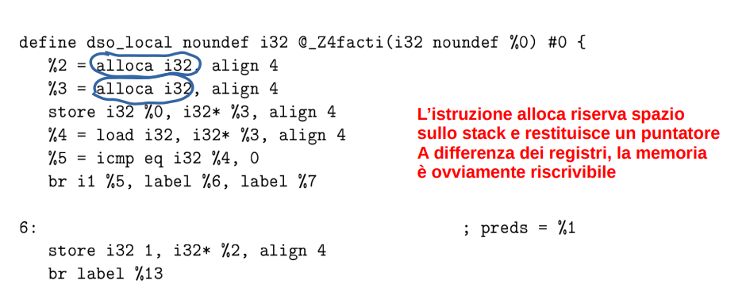
Example5
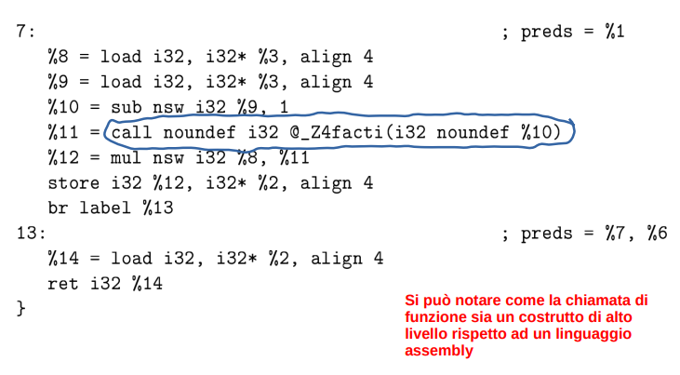

Programma che stampa i numeri da 1 a 10
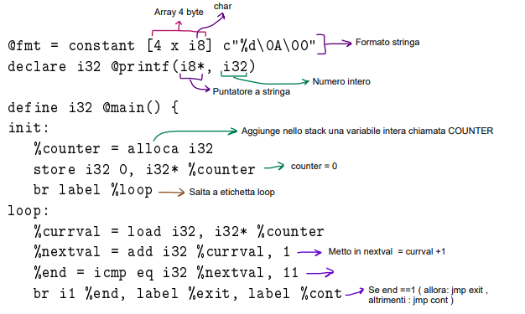
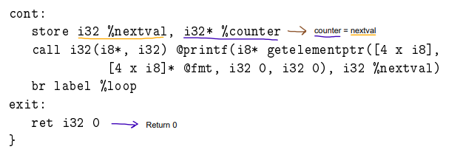

Fase di generazione del codice
□ Procede tramite la visita dell’AST
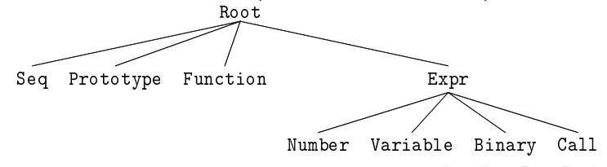

Esercizio → fattoriale
● Idea → trasformare questo codice. ( metteremo anche delle regole di visibilità (scope) )

def fattoriale(n)
n<2 ? 1 :

1. Parser

2. Scanner

3. Driver

Esercizio → fibonacci
● Idea → trasformare questo codice. ( metteremo anche delle regole di visibilità (scope) )

def fibonacci(n)
n<2 ? 1 :
{ var f2 = fibonacci(n-2);
var f1 = fibonacci(n-1);
f1 + f2
}

1. Parser
1. Modifichi il file parser.yy
2. Aggiungi:
--------------
VAR “var”
EQ “==”
ASSIGN “=”
LBRACE “{“
RBRACE “}”
---------------Grammatica
blockexp { $$ = $1 }

block exp:
“{“ vardefs ; exp “}” { $$ = new BlockExprAST($2,$4); }
vardefs:
binding { str::vector<VarBindingsAST*> definitions;
definition.push_back($1);
$$ = definitions; }
| vardefs “;” binding { $1.push_back($3);
$$ = $1 ; }
binding:
“var” “id” “=” exp { $$ = new VarBindingAST($2,$4); }

2. Scanner
1. modifichi il file scanner.ll . In modo tale che capisca dei nuovi simboli come:
“==”,”=” , “{“ , “}” , ...
Example : "==" return yy::parser::make_EQ (loc);

3. Driver
1. modifichi il file driver.hpp
□ Inserisci header classi.
/// BlockExpsAST
BlockExpsAST : public ExprAST {
private:
std:vectorVarBindingsAST*> def;
ExprAST* val;
public:
BlockExprAST(std::vector<VarBindingsAST*> def,exprAST* val);
Value *codegen(driver& drv) override;

/// VarBindingAST : public RootAST {
private:
std::string Name;
ExprAST* val;
public:
VarBindingAST(std::string Name, ExprAST* val );
AllocaInst *codegen(driver& drv) override;
std:string& getName();
};

2. modifichi driver.cpp

/* ********************** Block Expression Tree ********************** */
BlockExprAST::BlockExprAST(std::vector<VarBindingsAST*> def,exprAST* val):
Def(std::move(Def)) , Val(Val) {};
Value* BlockExprAST::codegen(driver& drv){
std::vector<AllocaInst*> tmp;
for (int i=0, e=Def.size(); i<e ; i++ ) {
AllocaInst *boundval = Def[i]→codegen(drv);
if (!boundval) return nullptr;
tmp.push_back(NamedValue[Def[i]→getName() ] )
drv.NamedValue[Def[i]→ getName()] = boundval;
}
Value *blockValue = Val→ codegen(drv)
for (int i=0, e=Def.size(); i<e ; i++ ) {
drv.NamedValue[Def[i]→ getName()] = tmp[i];
}
return blockvalue;

